**МУНИЦИПАЛЬНОЕ БЮДЖЕТНОЕ УЧРЕЖДЕНИЕ**

**ДОПОЛНИТЕЛЬНОГО ОБРАЗОВАНИЯ**

**«ГУБКИНСКАЯ ДЕТСКАЯ ХОРЕОГРАФИЧЕСКАЯ ШКОЛА»**

**Изучение и творчество в танце: проектная и исследовательская работа с учащимися младшего школьного возраста**

|  |  |
| --- | --- |
|  | **Автор:**  Брагина С.Н.  преподаватель хореографии  **Концертмейстер:**  Вирченко В.В. |

г. Губкинский 2025

В современном обществе возрастает потребность в людях неординарно мыслящих, активных, творческих, способных нестандартно решать поставленные цели и задачи. Поэтому в арсенале инновационных педагогических средств и методов особое место занимает проектно – исследовательская деятельность.

Каждому ребенку дарована от природы склонность к познанию и исследованию окружающего мира. Правильно поставленное обучение должно совершенствовать эту склонность, способствовать развитию соответствующих умений и навыков. Необходимо прививать детям вкус к исследованию, вооружать их методами исследовательской деятельности.

Очень важно, чтобы эта работа была хорошо поставлена уже с младшего школьного возраста, так как именно в этом возрасте у детей должен закладываться фундамент знаний, умений и навыков активной, творческой и самостоятельной деятельности учащихся, приёмов анализа, синтеза и оценки результатов своей деятельности. А проектно-исследовательская работа – один из важнейших путей в решении данной проблемы. В этот период мы ещё не можем говорить о самостоятельной проектно-исследовательской деятельности, так как ученики младших классов находятся только на начальном этапе овладения всеми деятельностными компонентами. Но в процессе такого обучения у ребенка развиваются интеллектуальные, сенсорные, эмоционально-интеллектуальные процессы; активизируются регулятивные механизмы деятельности (внимание, воля); интенсивно формируются личностные образования (активность, самостоятельность, интерес), а также потребность в осуществлении творческой, многообразной, разносторонней деятельности, одновременно приобщающей детей к труду, познанию, искусству.

Развитие творческого потенциала формирующейся личности осуществляется через различные виды творческой деятельности, одним из которых является хореография.

Проектный метод в хореографической подготовке детей позиционируется как инновационный подход. Самое решающее звено этой новации - педагог-хореограф. Из носителя знаний и информации, он превращается в организатора деятельности, консультанта и коллегу по решению проблемы, добыванию необходимых знаний и информации из различных источников. Работа над проектом позволяет вместе с детьми вновь и  вновь пережить вдохновение творчества, превратить образовательный процесс в результативную созидательную творческую работу, а детям так необходимо чувствовать значимость их знаний и умений на практике.

В работе над созданием танцевального произведения обязательно соблюдаются определенные этапы деятельности:

1. Формирование проектного замысла. Определение темы.

2. Подбор и анализ музыки.

3. Проектирование танцевальных костюмов.

4. Изучение танцевальной лексики, составление композиционного плана.

5. Постановочно-репетиционная работа.

6. Презентация творческого проекта.

В проектно-исследовательской деятельности на всех этапах подготовки танцевального произведения педагог-хореограф выступает в роли соучастника, консультанта и помощника, а не эксперта.

Формы обучения при этом могут быть групповыми, индивидуальными, с применением информационно-коммуникационных технологий. По времени исполнения такие проекты – долгосрочны (от 1 месяца до полугода).

**Так, в 2024/2025 учебном году был реализован исследовательский проект постановки хореографического номера «Клумпос» с элементами движений голландского народного танца.**

**Возраст участников:** воспитанники Губкинской детской хореографической школы 3 года обучения – 26 человек (8-9 лет).

**Вид**: проект

**Тип проекта**: педагогический

**Цель**: художественно-эстетическое развитие, раскрытие индивидуальных возможностей личности ребёнка с помощью танцевального искусства.

**Задачи**:

**Образовательные**:

- формирование у детей музыкально-ритмических навыков;

- организация постановочной работы с концертной деятельности;

- развитие кругозора, расширение знаний.

**Развивающие**:

- обучение детей приёмам коллективной работы, самоконтроля и взаимоконтроля;

- организация творческой деятельности.

**Воспитательные**:

- создание базы для творческого мышления детей и самостоятельности общения,

- формирование общей культуры личности ребёнка, способной адаптироваться в современном обществе.

**Этапы реализации проекта:**

1 этап – формирование проектного замысла, определение темы.

Одно из основных направлений образовательной программы нашей школы –изучение танцев народов мира. За время своего обучения дети на уроках народно-сценического танца уже ознакомились с некоторым материалом темы, изучали движения народных танцев. В большинстве своем это танцы славянской группы народов, а также элементы танцев финно-угорской, татаро-башкирской, кавказской групп народностей, танцы коренных народов Севера. И в этой связи интересной для изучения представилась тема германо-латинской группы народов, а именно голландский народный танец.

Совместно с детьми было определено, что необходимо знать для создания нового хореографического номера. Для осуществления дальнейших этапов проекта дети были разделены на четыре рабочие группы. Каждая группа занималась исследовательской работой, завершением которой, совместно с педагогом-хореографом стала реализация одного из очередных этапов проекта.

Первая группа занималась изучением истории Нидерландов (Голландии).

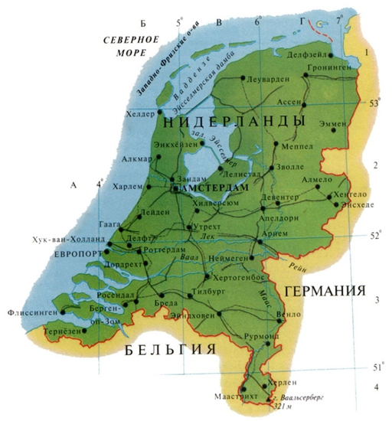

Нидерланды - небольшая, но во многом уникальная страна, играющая заметную роль в современной европейской и мировой политике и экономике. Государство Нидерланды расположено на северо-западе Европы, на востоке граничит с Германией, на юге с Бельгией, на севере и западе омывается Северным морем. В государственных документах, международных договорах и в дипломатии употребляется полное название государства - Королевство Нидерландов. Часто Нидерланды называют Голландией, но фактически, Голландия - это название двух западных береговых провинций - Северной и Южной Голландии, которые играли важную роль в истории страны.

2 этап – подбор и анализ музыки.

Подбором музыкального материала занималась вторая группа. К данной работе были привлечены родители воспитанников. С использованием возможностей сети Интернет дети, совместно со взрослыми, занимались подбором музыкальных композиций. Выполнялась задача, поставленная педагогом-хореографом: музыка должна соответствовать колориту выбранной национальности, а также интересам, характеру и возрастным особенностям детей.

В ходе работы потребовались консультации концертмейстера по подбору музыкального материала, так как были найдены песенные версии, а для танца желательна оркестровая обработка народной мелодии.

3 этап – Проектирование танцевальных костюмов.

Данной группе детей было поручено изучить и выявить национальные особенности голландского народа (быт, обычаи, ремёсла, праздники, характер народности, влияние на стиль в одежде территориального месторасположения).

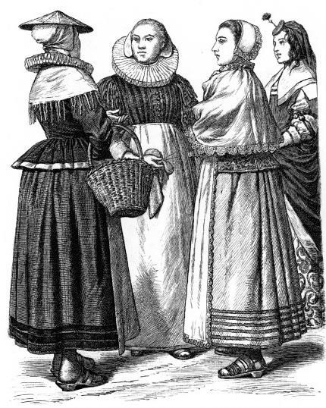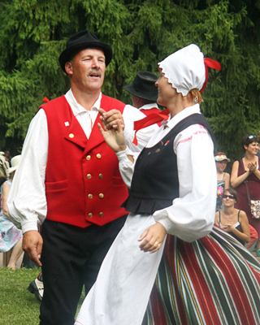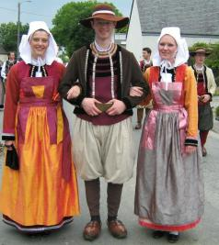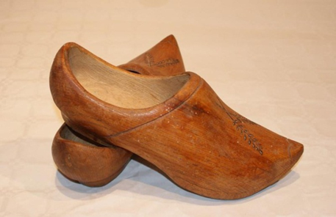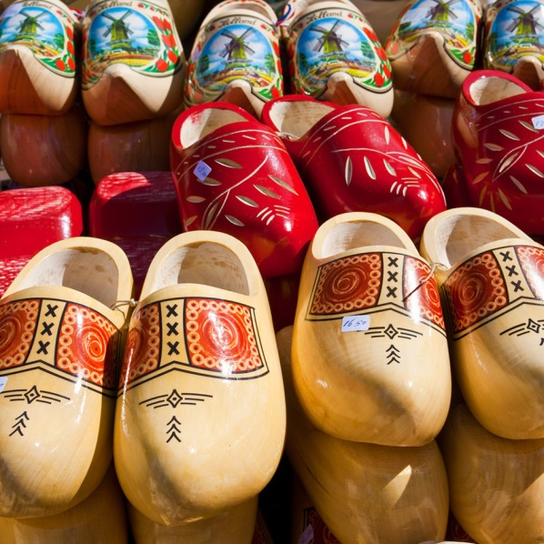

«Кломпы» - национальная обувь Голландии.

На основе истории голландского народного костюма необходимо было определить наиболее характерные детали женского и мужского образов, которые затем можно использовать при создании танцевального костюма.

Эту задачу дети также выполняли при непосредственном участии родителей, чьи помощь и поддержка приобрели особую значимость в дальнейшей разработке эскизов танцевальных костюмов.

4 этап – Изучение танцевальной лексики, составление композиционного плана.

В танце – душа народа. Эту истину детям, работающим в четвертой группе, необходимо было постичь также путем изучения истории Голландии, повлиявшей на характер и менталитет населения страны. И суровый северный климат с тяжелыми условиями жизни, и частые смены власти, и борьба за независимость страны, оставили свой отпечаток на темпераменте и способах самовыражения населения Голландии.

В ходе работы по сбору информации о народном голландском танце дети фиксировали основные элементы движений. На еженедельных уроках проводился анализ и обобщение наработанного материала, определялись незнакомые, а также схожие с другими народными танцами комбинации. Предложенные детьми варианты движений прорабатывались на практике.

Тем детям, которые занимались изучением танцевальной лексики голландской народности, потребовалась некоторая корректировка исполнения движений, которые впоследствии легли в основу танца.

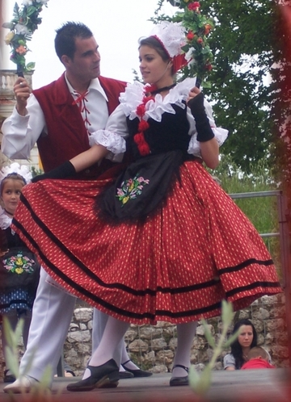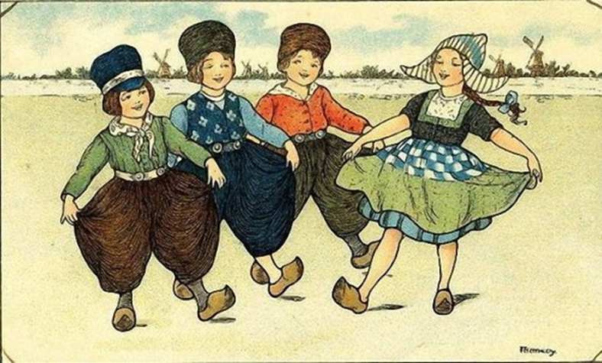

**Промежуточный итог. Представление результатов.**

Представление результатов работы было организовано в форме открытого урока.

* Группа детей, занимавшаяся изучением истории и жизни голландского народа, представила свой проект в виде интерактивной выставки с применением слайд-шоу. Вся представленная информация способствовала определению характера танца: это народный танец в парах (девочка/мальчик), действие происходит на большой городской площади на одном из народных праздников (День святого Мартина), где строгие и сдержанные, трудолюбивые голландцы на народных гуляниях в движениях танца демонстрируют радость за результаты труда, гордость за свою Родину и уважение друг к другу.
* Группа, работавшая над изучением элементов народных костюмов, представила коллекцию эскизов, из которых были сформированы сценические образы. Общие элементы костюмов для девочек и мальчиков: светлая нательная блуза с вышивкой, жилет, вязаные гольфы и конечно же кломпы – национальная деревянная обувь (их родители учащихся предложили изготовить из плотного фетра); головной убор для девочек – чепец с кружевом, для мальчиков – берет.

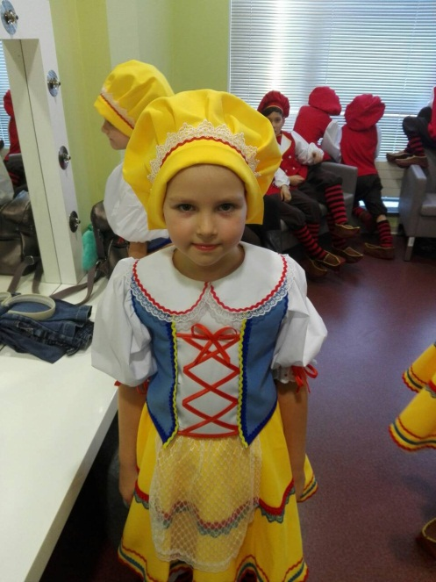

* Ребята, работавшие над танцевальной лексикой, представили показ всех элементов и комбинаций для будущего номера. В своем выступлении ребята отразили, что особенности национальной деревянной обуви голландцев (скользкая внутренняя поверхность, вес и принцип сабо) повлияли и на движения в народном танце. Танцуя, голландцы не делают резких движений ногами, притопывают и поднимают согнутые в коленях ноги перед собой. У национальной обуви очень колоритное название – кломпы, схожее со звуком при ходьбе в них. Именно эта группа детей предложила назвать танец – «Клумпос».
* Дети, которые занимались подбором музыки, провели музыкальную викторину, на тему «Мелодии разных национальностей». Викторина была проведена в форме флеш-моба, дети и родители не только угадывали мелодии, но и повторяли под музыку движения танцев.

Завершением выступления данной группы детей стала презентация мелодии для будущего танца. Ранее концертмейстер путем слухового анализа собранного детьми музыкального материала создал нотный текст, который затем был усовершенствован аранжировщиком. Созданная музыкальная композиция является авторским произведением.

5 этап. Постановочно-репетиционная работа.

На основе анализа и творческой переработки полученной информации был выстроен образ исследовательской работы. Далее на этапе постановки номера был спланирован порядок работы и взаимодействия между учащимися. Педагогом-хореографом разработана схема (рисунок) танца.

На протяжении дальнейшей работы над проектом дети систематически занимались хореографией. Они изучали танцевальную лексику, название движений, положение рук, оттачивали исполнительское мастерство. Все, чем дети занимались во время проекта, помогло глубже прочувствовать настроение танца, ярче передать манеру исполнения.

Здоровье сберегающий аспект в проекте – это учёт индивидуальных особенностей, определенной физической выносливости юных исполнителей, а так же недопущение перегрузки мышечной системы. В пошиве костюмов старались использовать экологически чистые материалы.

**Практическая значимость проекта:**

1. В результате работы над темой проекта дети научились выполнять задачу педагога: правильно находить нужную информацию в сети Интернет, в книгах и журналах.

2. Овладели умениями постановочной работы, основываясь на законы драматургии хореографического произведения, взаимосвязи музыки с танцевальными образами, действия с образностью костюмов и сценической среды.

Мы научились создавать народный танец, получая при этом эстетическое наслаждение и удовлетворение от результатов своей деятельности в новой для нас области.

3. При помощи программы Power Point дети освоили новые навыки работы с презентацией и ощутили важность представления итогов своей работы в красочном и привлекательном для просмотра виде.

4. Итогом проекта стала постановка голландского народного танца «Клумпос». Танец был презентован на отчетном концерте ГДХШ в мае 2024 года.

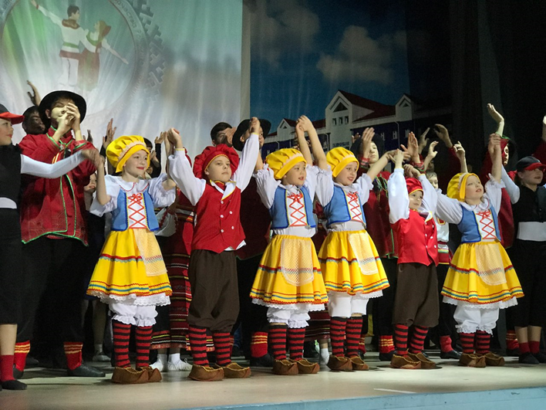

Методика организации проектно-исследовательской деятельности доказывает, что дети младшего школьного возраста, проявляя изобретательность и оригинальность, приобретают творческий опыт, становятся авторами собственных творческих проектов, проявляют творческую индивидуальность, приобретают прочные танцевальные навыки. Подтверждением этого являются выступления детей на концертах и победы в различных конкурсах.

**Источники информации.**

Печатные издания:

1. Лопухов Ф. В. Хореографические откровенности. -М., 1972.

2. Ястребов Ю. От замысла до художественного воплощения. М. -1978.